單選題（25題，每題4分，共100分）請填答案卡。重力加速度g＝10m/s²
- 冰山密度0.9g/cm³，體積0.2m³的冰山質量為多少公斤？ (A)18 (B)180 (C)45 (D)450
- 一塊板子面積2m²，相當於多少cm²？ (A)2×10² (B)2×10³ (C)2×10⁴ (D)2×10⁶
- 一物體積10m³，相當於多少cm³？ (A)10⁴ (B)10⁵ (C)10⁶ (D)10⁷
- 用2桶油漆可將體積5公升的圓球表面塗滿，則將體積40公升圓球表面塗滿，需多少桶油漆？
(A)2 (B)4 (C)8 (D)12
- F = ma當中F的單位牛頓可用基本量表示為 (A)kg．m/s² (B)kg．m²/s² (C)kg．m/s (D)kg．m²/s
- 先向北20m，再向東30m，再向南50m，再向西60m。則路徑長為 (A)170 (B)160 (C)150 (D)130 m
- 以10km/h走30分鐘，再以70km/h走1小時，再以50km/h走30分鐘，全程平均速率為多少km/h？
(A)35 (B)40 (C)45 (D)5O
- 一人上山時速率為2m/s，下山時速率為6m/s，若上下山路徑相同，則來回一次「平均速度」為多少m/s？
(A)0 (B)3 (C)4 (D)4.5
- 汽車在速度20m/s時以加速度－2m/s²煞車，煞車到停經過幾秒？ (A)2 (B)5 (C)8 (D)10
- 某物體的位置x與時間t的關係如下列左圖所示，運動過程中物體轉向幾次？ (A)0 (B)1 (C)2 (D)3
第10題圖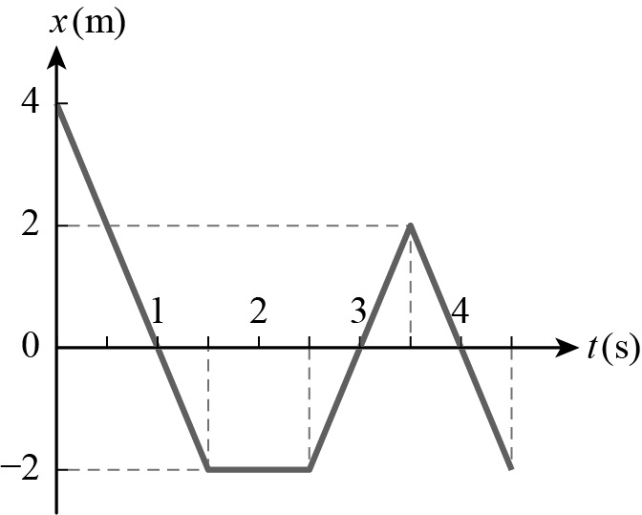 第11題圖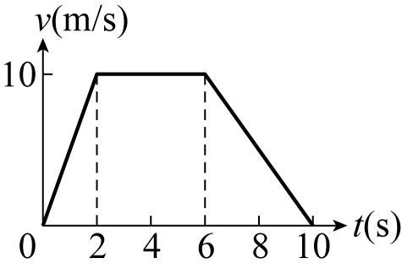
- 某物直線運動v-t圖如上列右圖，則此物體0到2s的加速度量值為 (A)10 (B)7 (C)5 (D)2 m/s²
- 一車以等加速度2m/s²由靜止開始，走100m需多少秒？ (A)5 (B)10 (C)15 (D)20
- 物體等加速運動，初速為零加速至10m/s，走了10m，該物體加速度為 (A)2 (B)2.5 (C)4 (D)5 m/s²
- 一物在斜面上，由靜止開始，以等加速度直線滑下；5秒後速度為30m/s，則此5秒內物體共走了多少公尺？
(A)75 (B)150 (C)175 (D)300
- A車以30m/s行駛，通過靜止B車時，B車以3m/s²加速度追趕，請問幾秒後B車可追上A車？
(A)10 (B)12 (C)20 (D)90
- 兩物體質量比4：1，自同一高度自由落下，到達地面的時間比為何？ (A)1：1 (B)1：2 (C)2：1 (D)1：4
- 鉛直上拋一球，經2秒落回原處，此球到達的最大高度為 (A)5 (B)10 (C)15 (D)20 公尺
- 兩物在同高度先後相差2秒自由落下，先落下的物體下落3秒後兩物體相距 (A)0 (B)5 (C)25 (D)40 公尺
- 一球離地高40m處以10m/s向上抛出，則落至地面需多少s？ (A)2 (B)3 (C)4 (D)5
- 甲球在高30m處自由落下，同時正下方地面乙球以30m／s向上抛出，請問兩球經過幾秒後相遇？
(A)0.5 (B)1 (C)1.5 (D)2
- 甲球在高20m處以10m/s下抛，同時正下方地面乙球以30m/s向上抛出，請問兩球經過幾秒後相遇？
(A)0.5 (B)1 (C)1.5 (D)2
- 向東2 km，再向南8km，再向西6km，再向北5km，則位移大小為多少km？ (A)2 (B)5 (C)7 (D)12
- 船速4m/s，船身垂直岸邊過河，水流3m/s，岸上觀察者測得船的速度為(A)3 (B)4 (C)5 (D)7 m/s
- 兩向量互相垂直，大小各為5及12，則兩向量和大小為 (A)5 (B)7 (C)13 (D)17
- 一光滑斜面長5m、高1cm，物體沿斜面下滑的加速度為 (A)1 (B)2 (C)4 (D)6 m/s²
1m 5m

